CV HW1

學號：R07941023  系級： 光電碩二 姓名：呂彥穎

1. JBF 實作:

Sol:

1. 利用spatial sigma來決定kernel size和計算spatial kernel，公式如下: 

1. 使用opencv的function(cv2.copyMakeBorder)對原圖和guidance製作padding。
2. 開設迴圈進去原圖每個channel的padding開始計算(d-f)直到所有值都被算過一遍。
3. 利用range sigma和kernel size來製作range kernel，公式如下: 
4. 將spatial kernel和range kernel點積後normailize來製作final kernel



1. 將final kernel和原圖padding進行區域點積和後再乘以255

2. 實現local minima

Sol: 用全局搜索來尋找每一個local minima，滿足下面六個式子。

L [r, g, b] < L [r-0.1, g+0.1, b], r > 0 and g < 1

L [r, g, b] < L [r-0.1, g, b+0.1], r > 0 and b < 1

L [r, g, b] < L [r+0.1, g-0.1, b], g > 0 and r < 1

L [r, g, b] < L [r+0.1, g, b-0.1], b > 0 and r < 1

L [r, g, b] < L [r, g-0.1, b+0.1], g > 0 and b < 1

L [r, g, b] < L [r, g+0.1, b-0.1], b > 0 and g < 1

3. 學號末三碼023除3餘”2”。

Sol:

\*\*不考慮邊界的情況下(因為它們往往是超多票的local minima，ex: [1, 0, 0]，[0, 1, 0]，[0, 0, 1])\*\*

2a原圖/灰階(opencv)/候選人[wr, wg, wb] ([0.6, 0.4, 0] / [0.4, 0.6, 0] / [0.2, 0.8, 0])

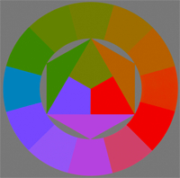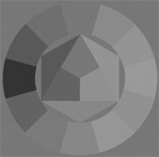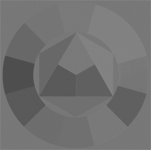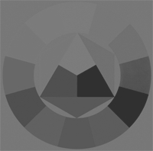

2b原圖/灰階(opencv) /候選人[wr, wg, wb] ([0.2, 0.8, 0] / [0.8, 0, 0.2] / [0.3, 0, 0.7])

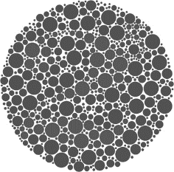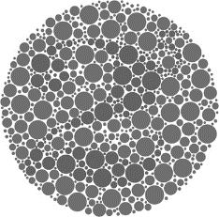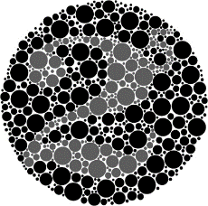

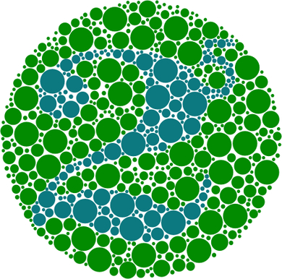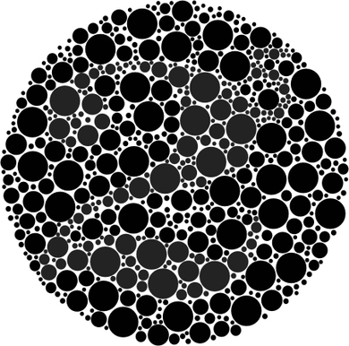

2c原圖/灰階(opencv) /候選人[wr, wg, wb] ([0, 0.3, 0.7])

